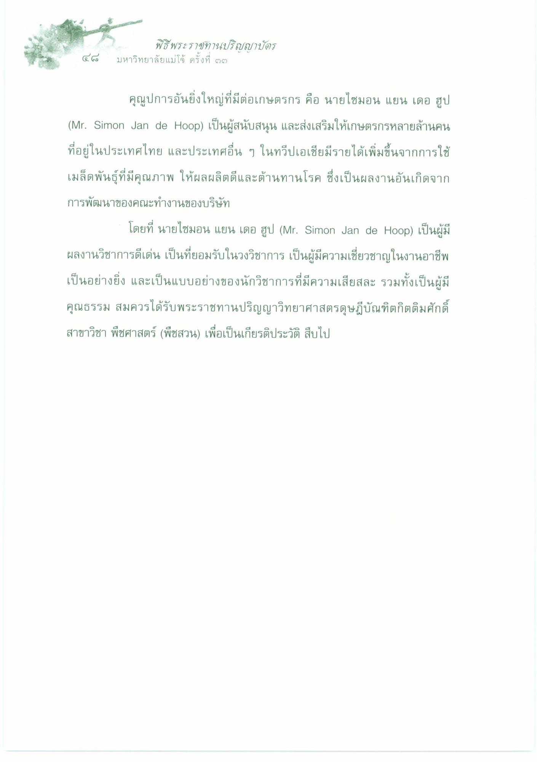
พิธีพระราชทานปริญญาบัตร มหาวิทยาลัยแม่โจ้ ครั้งที่ ๒)
๔๕
คุณูปการอันยิ่งใหญ่ที่มีต่อเกษตรกร คือ นายไซมอน แยน เดอ ฮูป (Mr. Simon Jan de Hoop) เป็นผู้สนับสนุน และส่งเสริมให้เกษตรกรหลายล้านคน ที่อยู่ในประเทศไทย และประเทศอื่น ๆ ในทวีปเอเซียมีรายได้เพิ่มขึ้นจากการใช้ เมล็ดพันธุ์ที่มีคุณภาพ ให้ผลผลิตดีและต้านทานโรค ซึ่งเป็นผลงานอันเกิดจาก การพัฒนาของคณะทํางานของบริษัท
โดยที่ นายไซมอน แยน เดอ ฮูป (Mr. Simon Jan de Hoop) เป็นผู้มี ผลงานวิชาการดีเด่น เป็นที่ยอมรับในวงวิชาการ เป็นผู้มีความเชี่ยวชาญในงานอาชีพ เป็นอย่างยิ่ง และเป็นแบบอย่างของนักวิชาการที่มีความเสียสละ รวมทั้งเป็นผู้มี คุณธรรม สมควรได้รับพระราชทานปริญญาวิทยาศาสตรดุษฎีบัณฑิตกิตติมศักดิ์ สาขาวิชา พืชศาสตร์ (พืชสวน) เพื่อเป็นเกียรติประวัติ สืบไป

